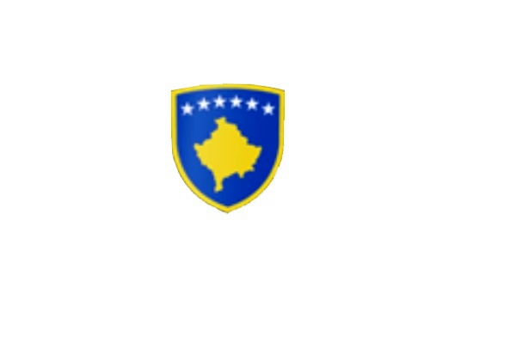
R E P U B L I K A E K O S O V Ë S 
KUVENDI I KOMUNËS NË MALISHEVË

____________________________________________________________________________________
Kuvendi i Komunës
Nr.02/______
Datë: 23.01.2019
Mbështetur në nenin 43 të Ligjit nr.03/L-040 për Vetëqeverisjen Lokale, në bazë të Statutit të Komunës së Malishevës, miratuar në mbledhjen e Kuvendit të Komunës me datë:31.10.2008 (nr.01/871, datë 12.11.2008) dhe Rregulloren nr.02/175 datë:30.05.2017 për punën e Kuvendit, Komiteteve, dhe Komisioneve të Komunës së Malishevës.
Kryesuesi i Kuvendit të Komunës me datë:23/01/2019 ;
T H Ë R R E T
Mbledhjen e -I- (parë) të rregullt të Kuvendit të Komunës së Malishevës për vitin 2019 të legjislaturës së -VI, e cila do të mbahet ditën e Enjte me datë: 31.01.2019 duke filluar nga ora 10:00.
Mbledhja do të mbahet në sallën e Kuvendit të Komunës.
Ftohet z/zj. ______________________________ që të marrë pjesë në këtë mbledhje.
Për këtë mbledhje propozoj këtë,
R E N D D I T E
1. Shqyrtimi dhe miratimi i procesverbalit të mbledhjes së -XII- të Kuvendit të Komunës.
2. Shqyrtimi dhe miratimi i planit të punës për vitin 2019 i Komitetit për Komunitete.
3. Shqyrtimi dhe miratimi i planit të punës për vitin 2019 i Komitetit për Arsim, Kulturë, Rini dhe Sport.
4. Shqyrtimi dhe miratimi i planit të punës për vitin 2019 i Komitetit për Shëndetësi dhe Mireqenie
Sociale, dhe Persona me Aftësi të Kufizuara.
5. Shqyrtimi dhe miratimi i planit të punës për vitin 2019 i Komitetit për Familje të Dëshmorëve, Invalid,
Veteranë të Luftës së UÇK-së, si dhe të Martirëve të Luftës.
6. Shqyrtimi dhe miratimi i planit të punës për vitin 2019 i Komitetit për Diasporë.
7. Shqyrtimi dhe miratimi i planit të punës për vitin 2019 i Komitetit për Planifikim Urban, Kadastër,
Turizëm, Mbrojtje te Mjedisit dhe monitorim të projekteve publike.
8. Shqyrtimi dhe miratimi i planit të punës për vitin 2019 i Komitetit për Bujqësi dhe Zhvillim Rural.
9. Shqyrtimi dhe miratimi i planit të punës për vitin 2019 i Komitetit për Barazi Gjinore.
10. Shqyrtimi dhe miratimi i planit të punës për vitin 2019 i Komisioni Komunal të Aksionarëve.
11. Emërimi i dy anëtarëve të Komisionit për shqyrtimin e ankesave për emërtimin e rrugëve, si dhe emërtime të
reja.
12. Shqyrtimi dhe miratimi i kërkesës për zëvendësimin me dy anëtar të ri në Komitetin për Shëndetësi dhe
Mirëqenie Sociale nga radhët e LDK-së dhe Lëvizjes Vetëvendosje.
13. Shqyrtimi dhe miratimi i Draft-Rregullores për ndërrim destinimin dhe mbrojtjen e tokës bujqësore
në Komunën e Malishevës.
14. Shqyrtimi dhe miratimi i kërkesës nr.01/1597 datë:06.11.2018 e parashtruar nga Kryetari i Komunës,
për ndërrimin e pronës publike me pronë private për interes publik, me rastin e ndërtimit të objektit të
shkollës fillore në fshatin Panorc, KK.Malishevë.
15. Shqyrtimi i Raportit të Kompanisë “Ekoregjioni” njësia në Malishevë për vitin 2018.
16. Shqyrtimi i raportit të shpenzimeve të varrimit për vitin 2018, si dhe miratimi i kërkesës nr.01/49
datë:21.01.2019 për vazhdimin e mbulimit të shpenzimeve të varrimit, sipas kërkesave të parashtruara nga
qytetarët e Komunës së Malishevës, me rastin e humbjes (vdekjes) të anëtarëve të familjes.
17. Shqyrtimi i kërkesës nr.01/48 datë:21.01.2019 dhe marrja e vendimit për procedure të mëtejme për dhënien ne
shfrytëzim të pishinës publike në fshatin Banjë, KK.Malishevë.
18. Shqyrtimi dhe miratimi i Planit të Punës së Zyrës së Prokurimit Publik për vitin 2019.
19. Inicimi i Procedurave për hartimin e Rregullores për Ndarjen e Dekoratave për Javën e Diasporës.
20. Shqyrtimi i kërkesës nr.02/23 datë:14.01.2019 e parashtruar nga Ibrahim Morina nga fshati Astrazup.
21. Shqyrtimi i kërkesës nr.02/09 datë: 08.01.2019 e parashtruar nga Shoqata e Arsimtarëve Pensionist në
Komunën e Malishevës.
22. Shqyrtimi i kërkesës nr.02/492 datë: 26.11.2018 të parashtruar nga Kryqi i Kuq i Kosovës-Dega në Malishevë.
23. Të ndryshme.
Ardhja e juaj është e domosdoshme. Kryesuesi i Kuvendit
Malishevë, Janar 2019 Rrahim Morina
______________

